05.04.2022р. Розвиток мовлення
Тема: Звук. Позначення місця звука у слові. Гра «Впіймай звук».
Мета:
Навчальна: повторити та закріпити знання гуртківців про звуки української мови.
Розвивальна: розвивати вміння робити звукові схеми слів; визначати голосні і приголосні звуки у словах.
Виховна: виховувати любов до української мови, казки, пісні.
Тривалість : 6 год.
Місце проведення: viber
Хід заняття:
1.Робота в зошиті «Каліграфічні прописи» ст.40-41.
2. Робота в зошиті в косу лінійку.
https://www.youtube.com/watch?v=UWJ1VKLz-8E&feature=youtu.be
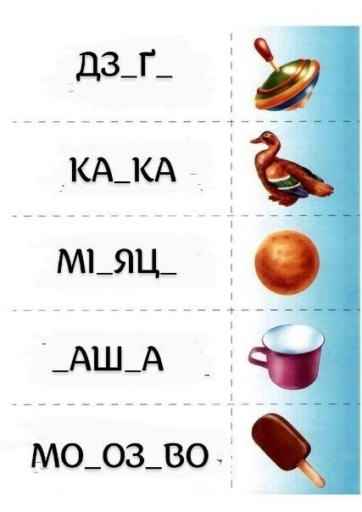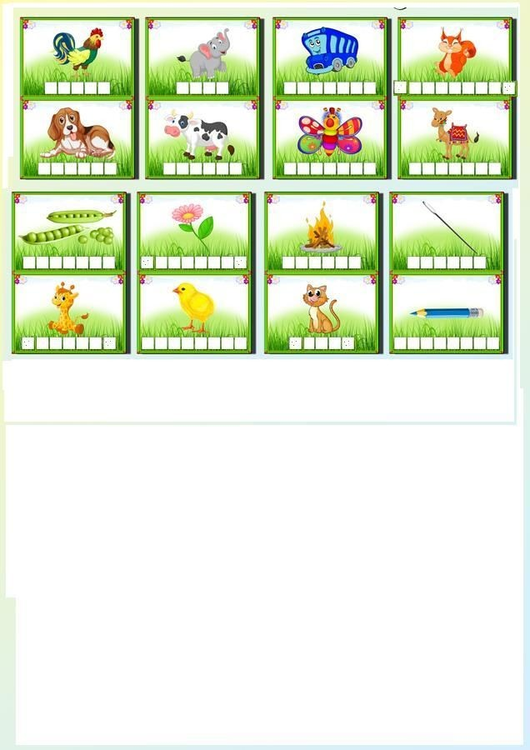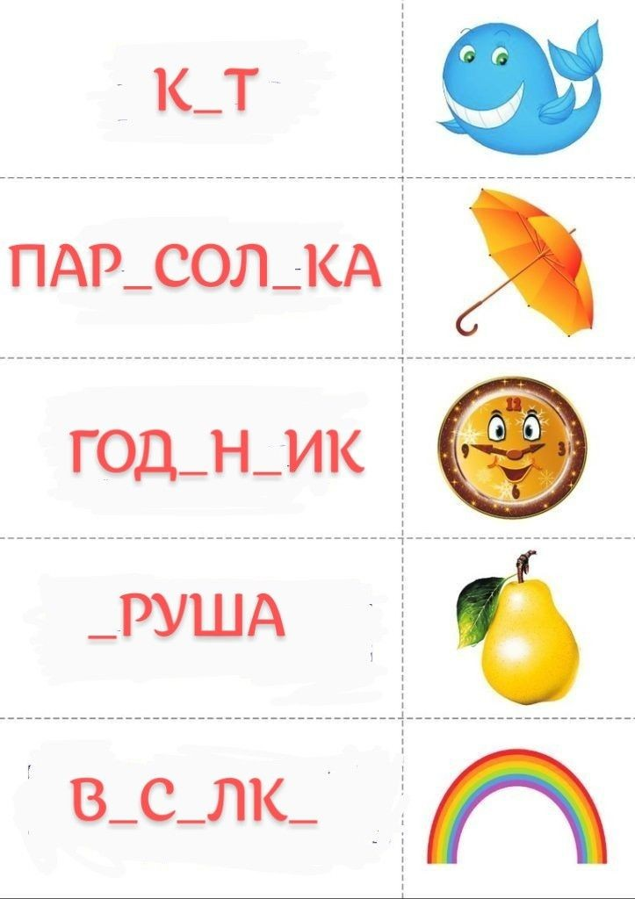
https://www.youtube.com/watch?v=kIsKJ-Uxpao&t=69s
Д/З від 29.03.2022р
1-2-3 П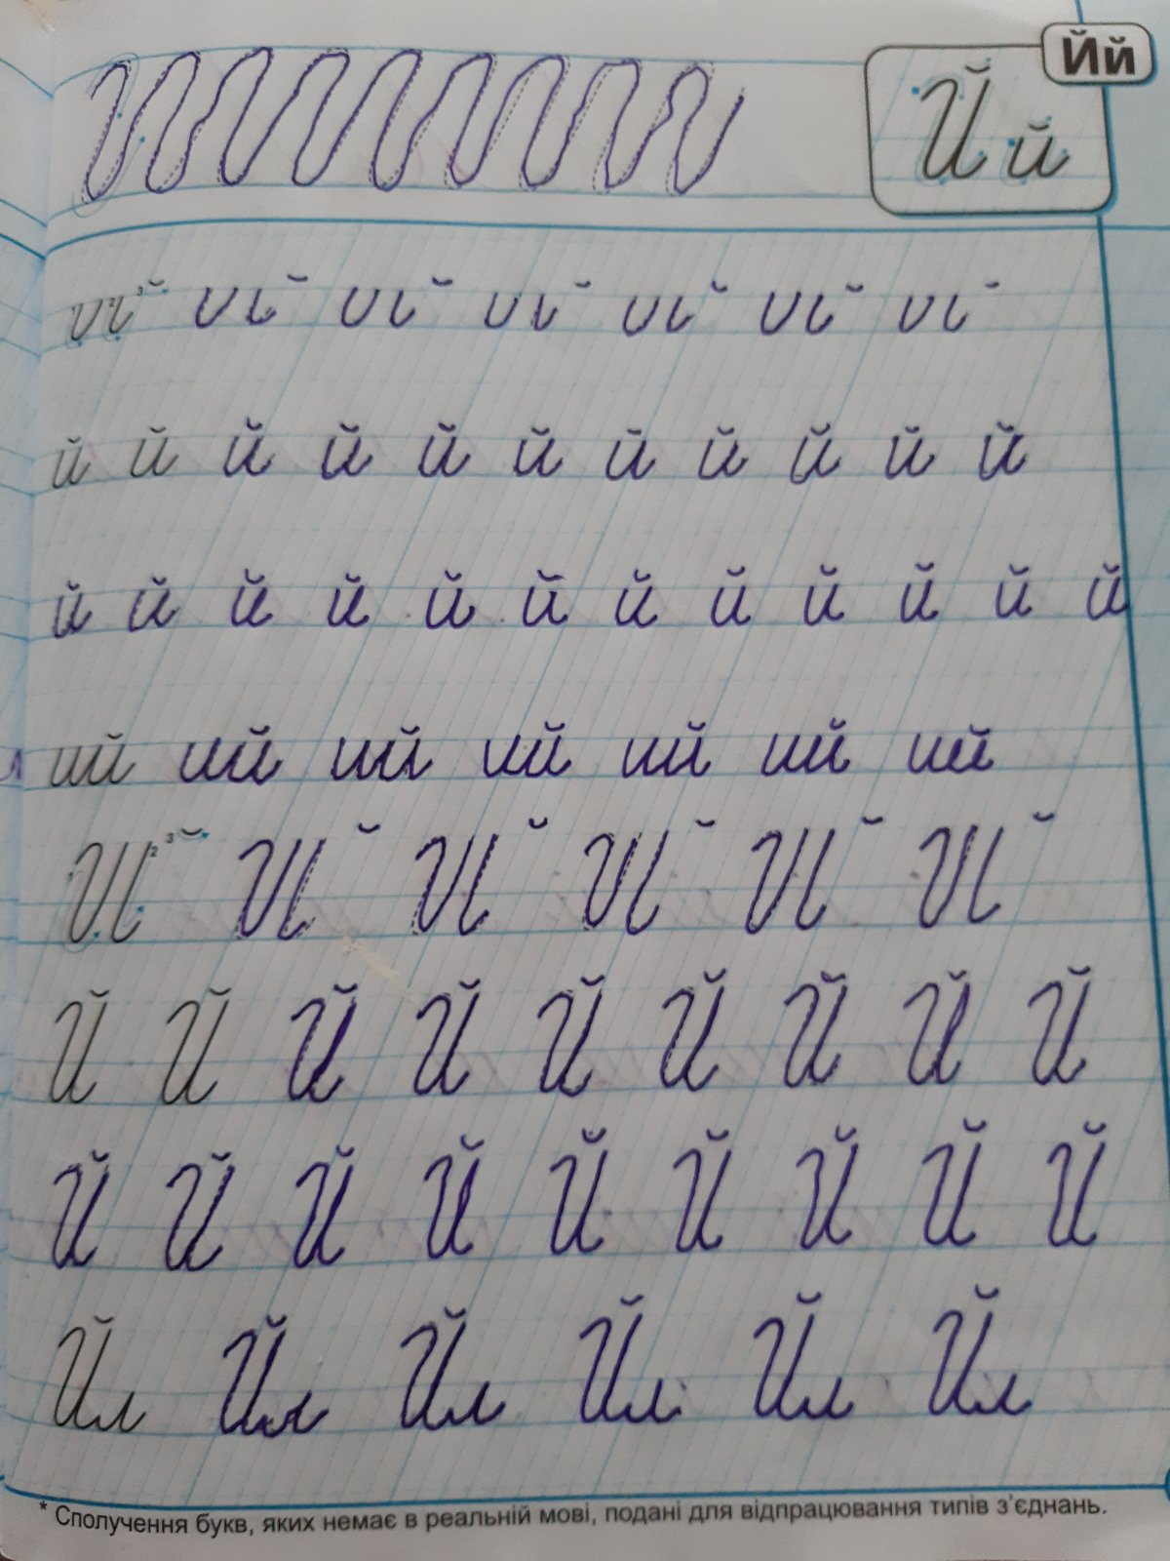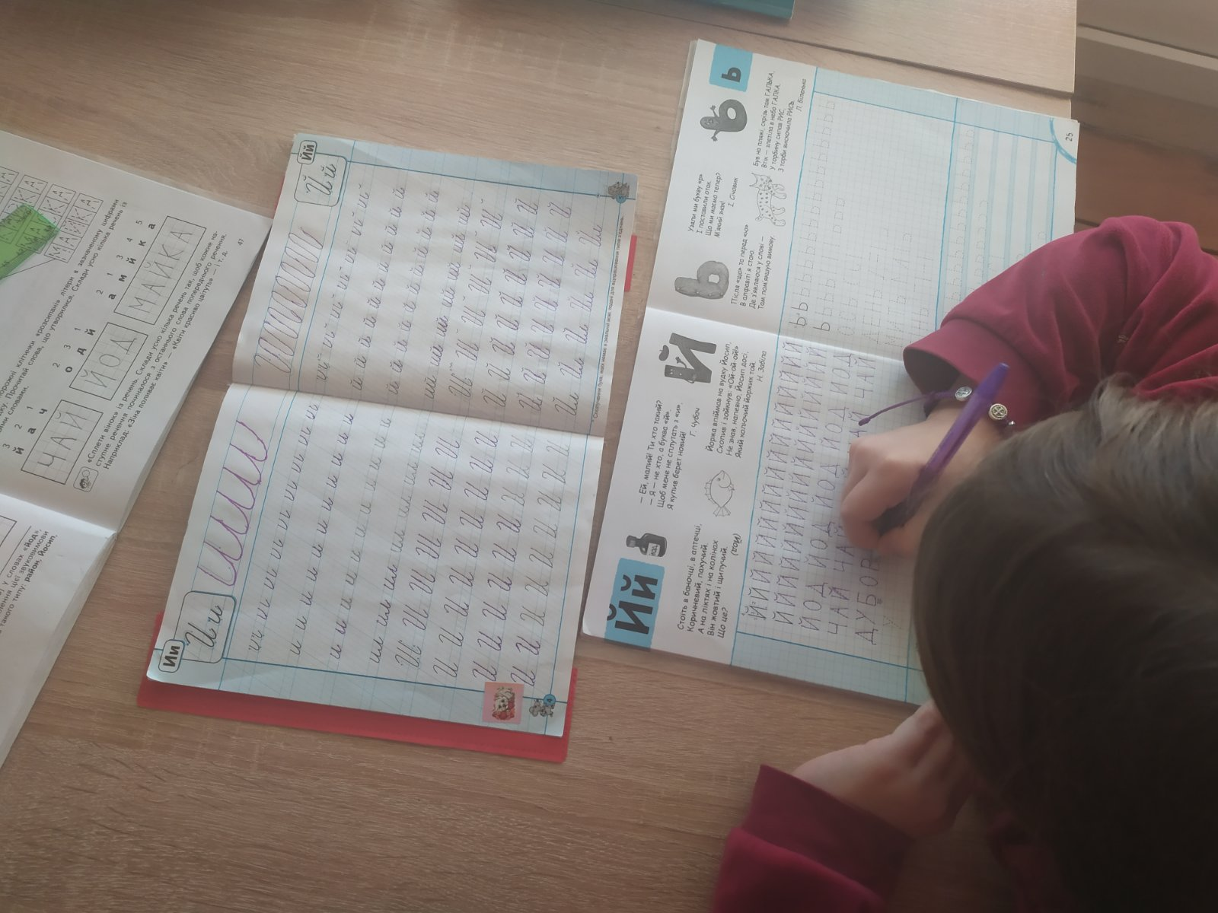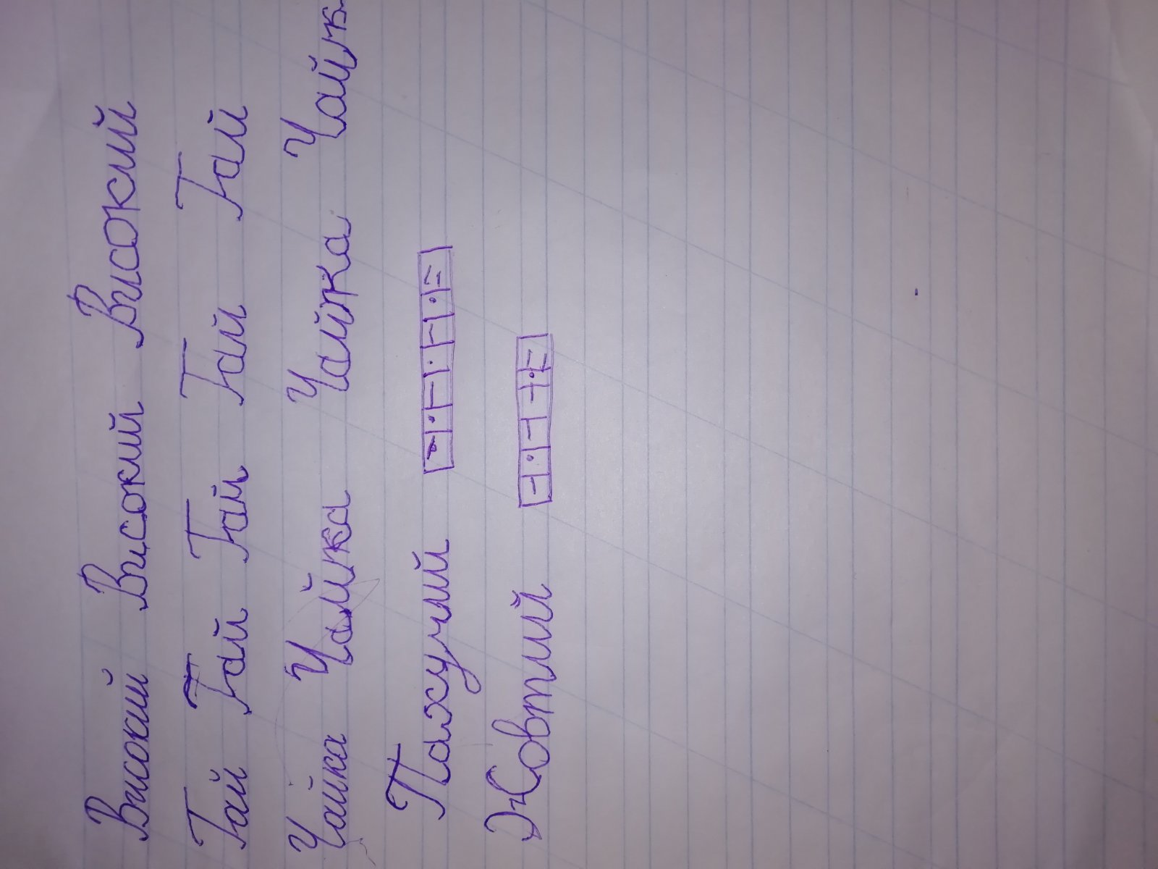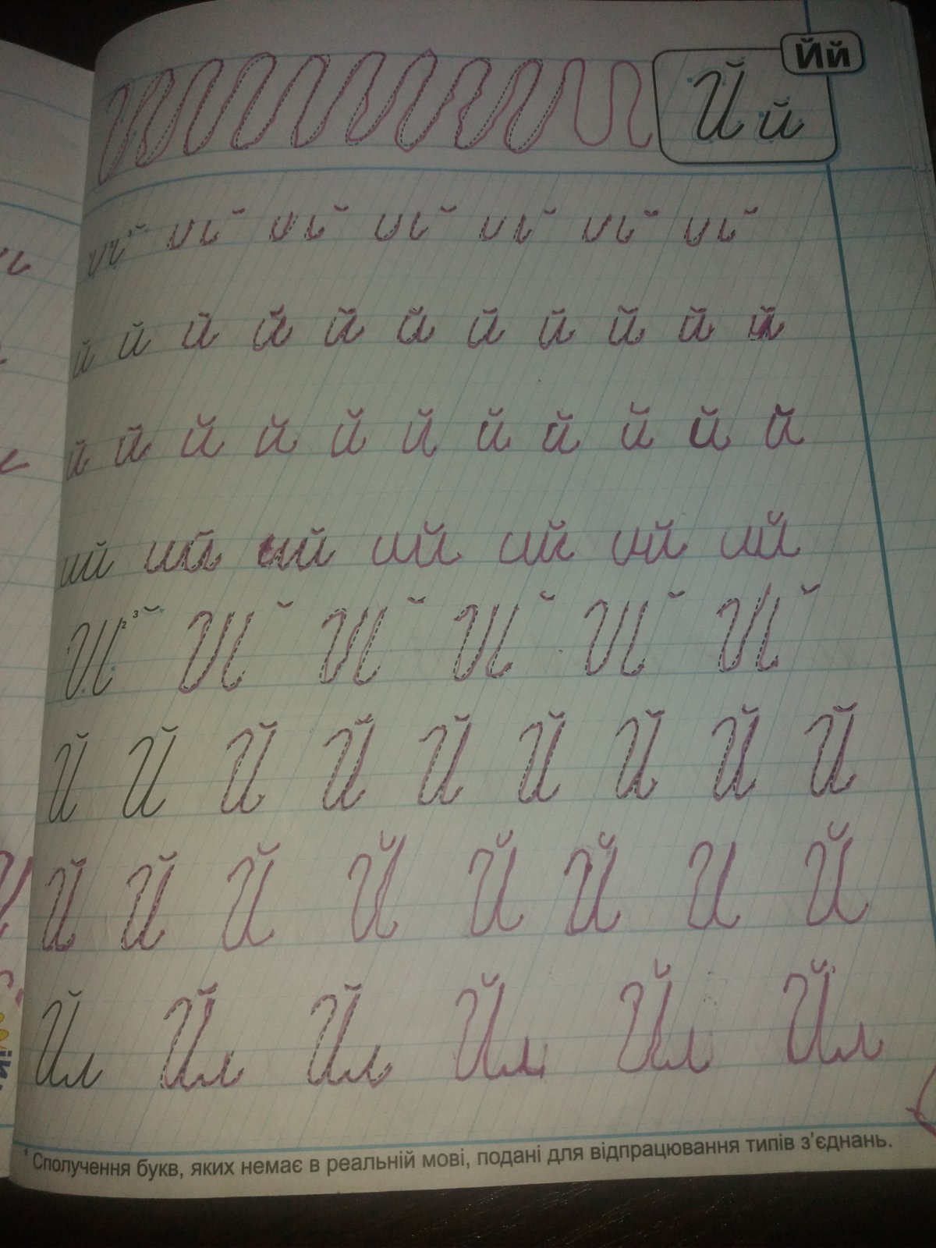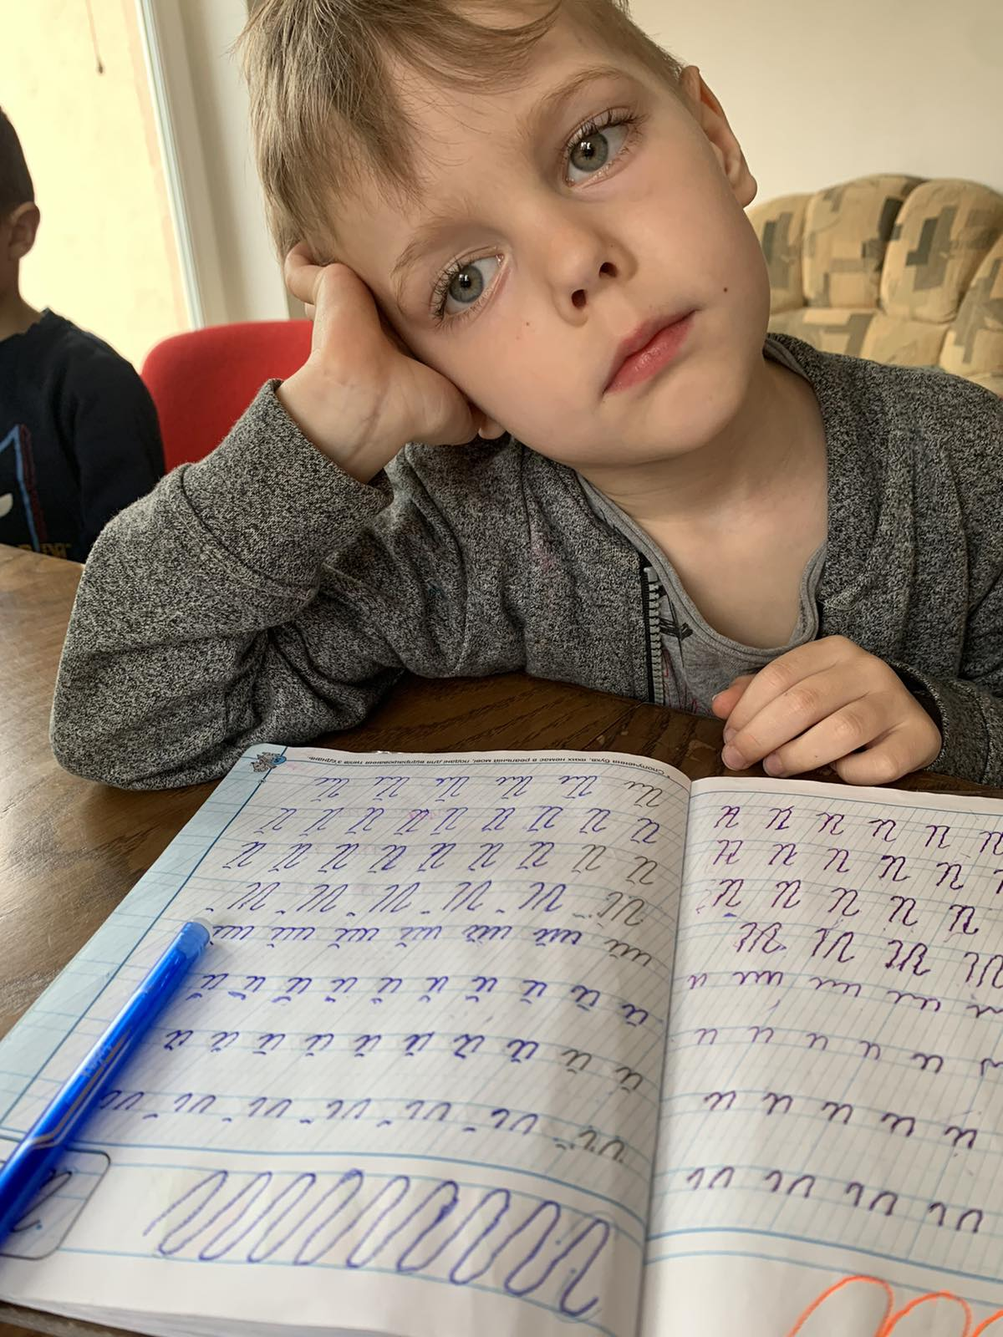
4-П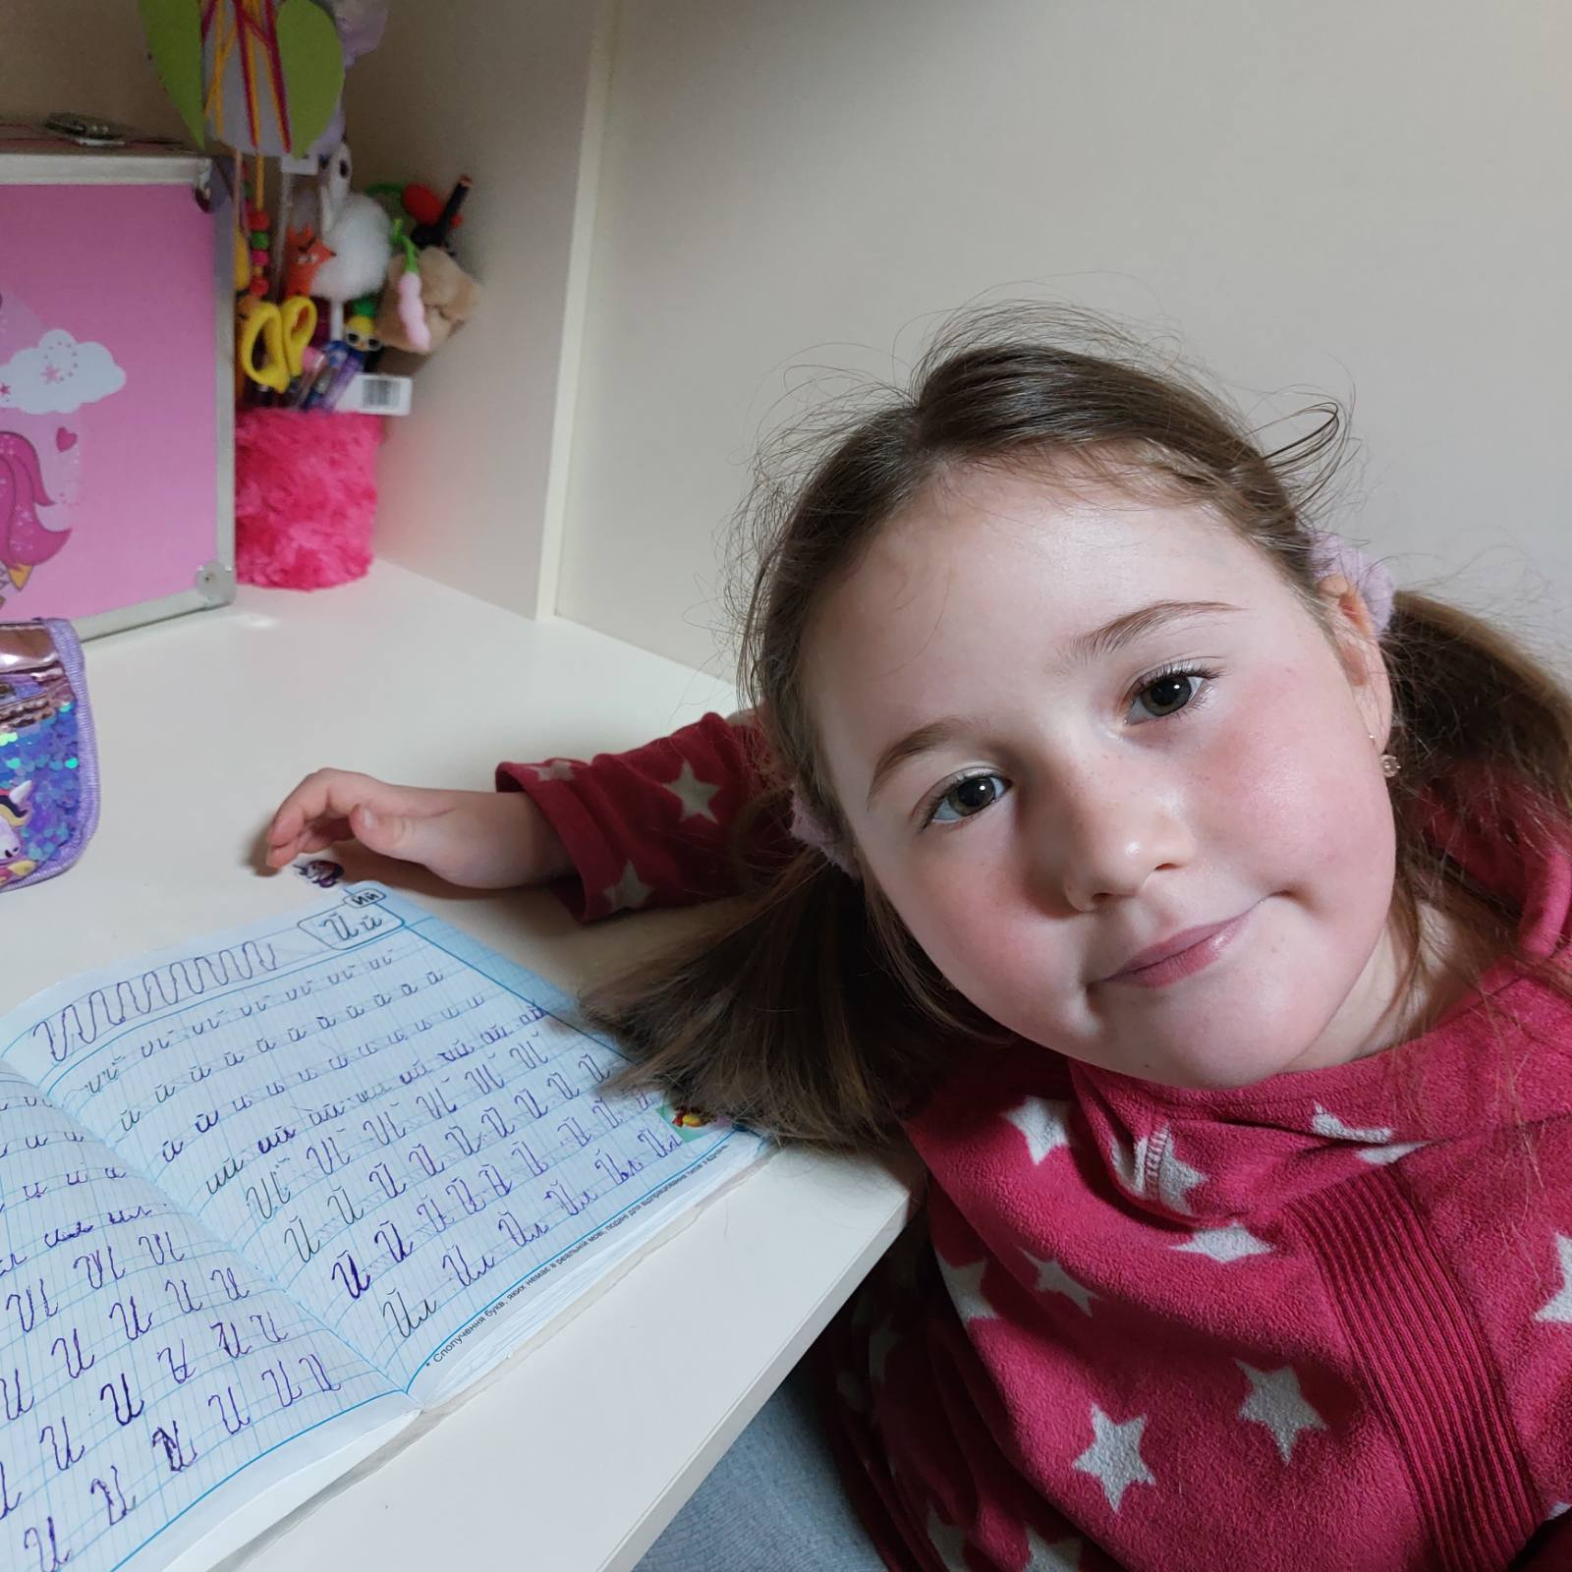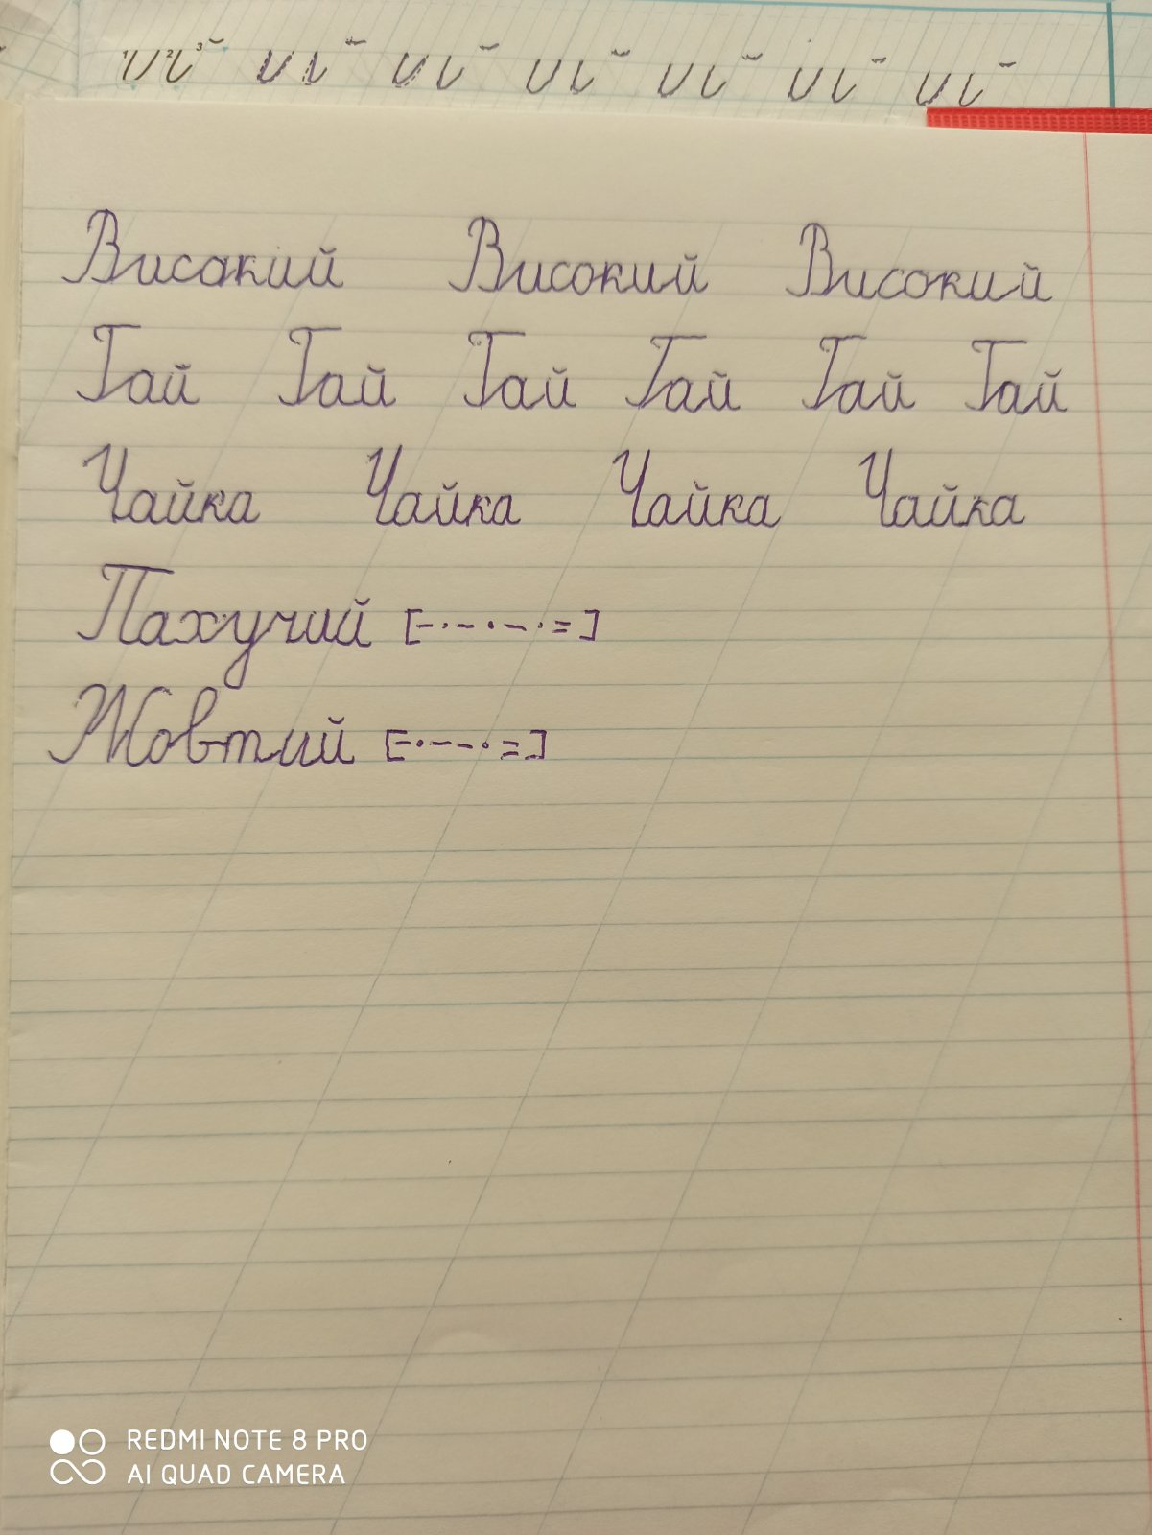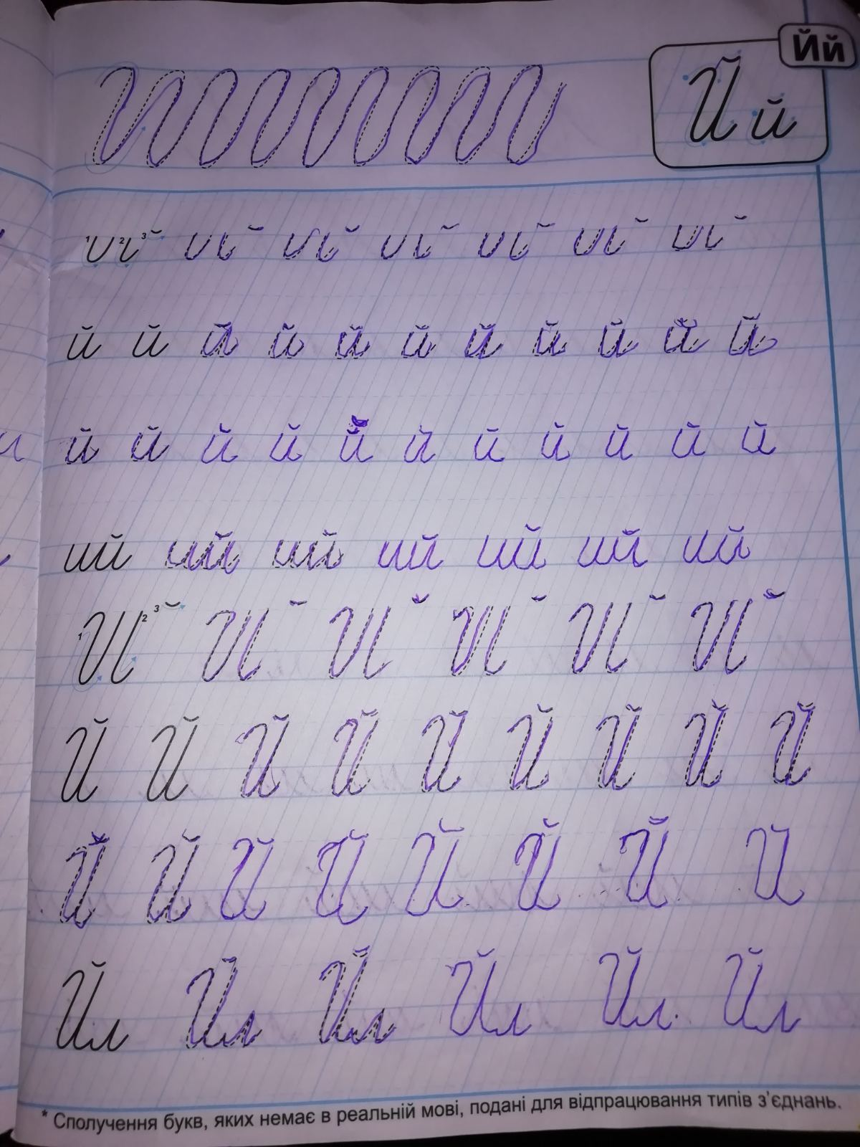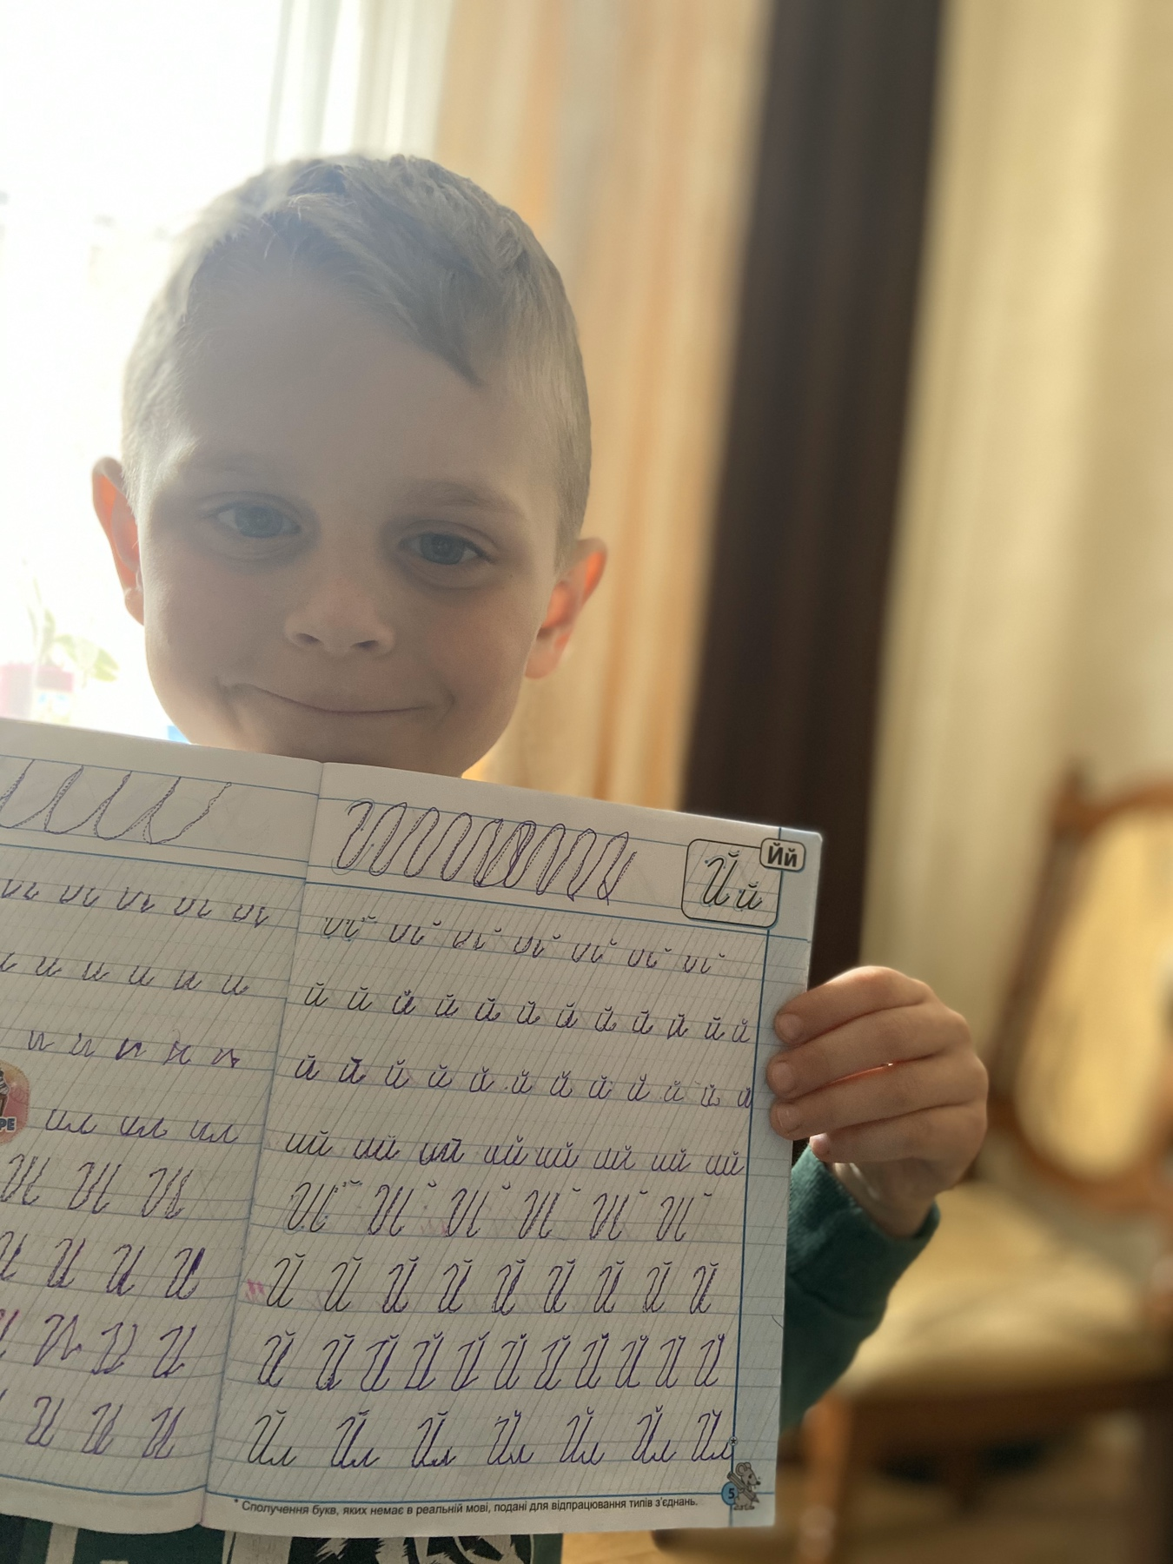
5-6 П